Расположение землянок, 1км.от дороги с твердым покрытием.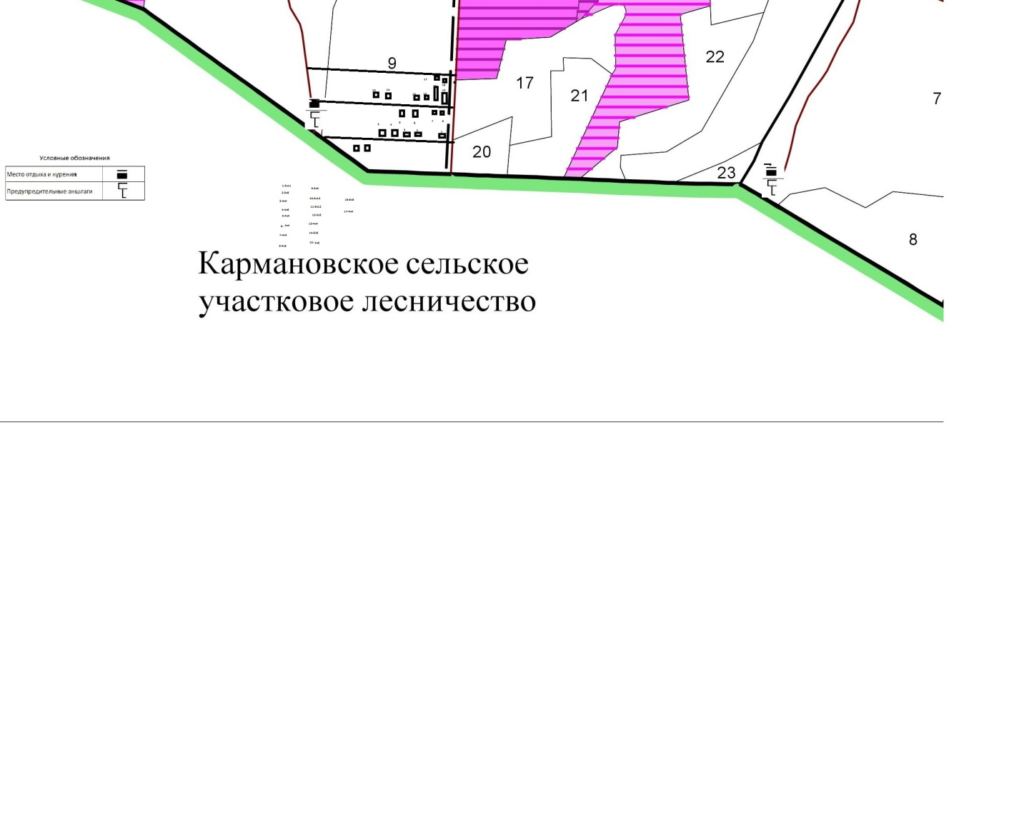 ООО «РУБЕЖ67»
БИЗНЕС –ПЛАН восстановления партизанских землянок времен ВОВ.
Это новое направление в бизнесе, токо-го в России нет. Данное направление предназначено на проведение спортивно-оздоровительных мероприятий, проведении патриотических игр «Зарница», ознакомления с историей Ржевско-Вяземского наступлении. Именно здесь оно начиналось. Планируется приезд состоятельных людей, чтобы с комфортом провести время на природе, уединиться и отстранится на время от городской суеты. Посетителям не нужно отказываться от благ цивилизации, ведь особенность лагеря в том, что за скромные деньги они получат горячий душ, мягкую постель и вкусную еду.
Средняя стоимость чека в лагере – порядка 5000( цифра условная) рублей в сутки, включая трехразовое питание и размещение со всеми удобствами. Максимальное количество мест – 20, дополнительно доходы можно получать от проката каракатов, лошадей, снегоходов, площадок для пейнтбола, тира и других мероприятий.
Преимущества этого вида бизнеса:
- абсолютно новое, востребованное состоятельными клиентами направление;
- конкуренция – ее полное отсутствие;
- быстрая окупаемость несмотря на значительный объем вложений;
- относительная устойчивость проекта к неблагоприятным экономическим трендам, а также возможность быстро изменять концепцию;
- Москва-200км. Доступность авто транспортом, автобусом.
Возможные риски:
- поломки оборудования;
- рост доли постоянных затрат;

Локация лагеря..
- Лагерь находится в лесопарке «ГАГАРИНСКИЙ» по адресу:Смоленская обл., Гагаринский р-он., вблизи д.Раменка. 1400метров от дороги с твердым покрытием, дорога к лагерю проходит через мой сельхоз участок,800 метров от моего трансформатора. Координаты 55.945206 34.782989 – центор лагеря, где находятся 17 землянок , примерно на 150м\кв..

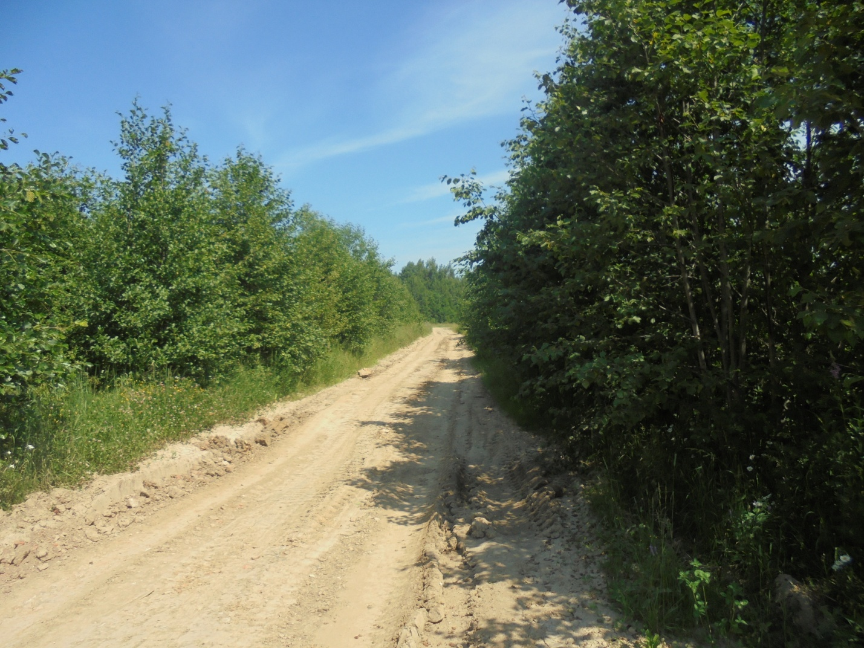

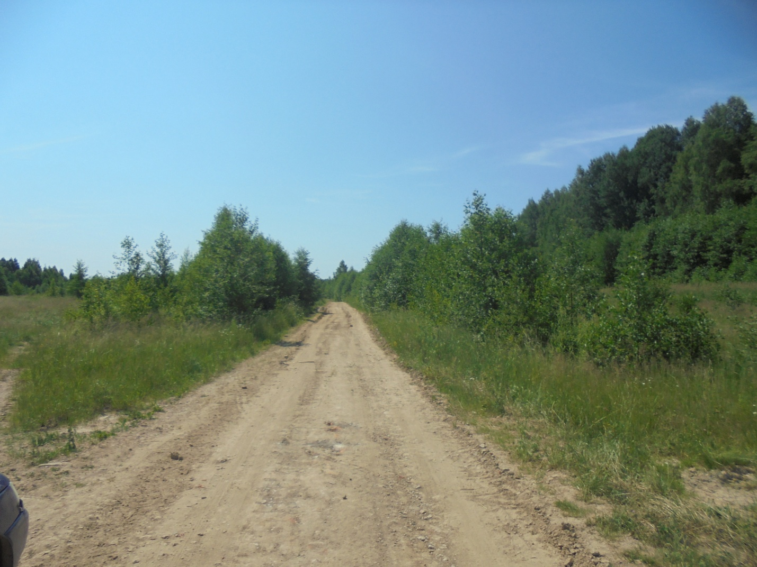

Дорога 800метров, которую надо отсыпать ПГС.

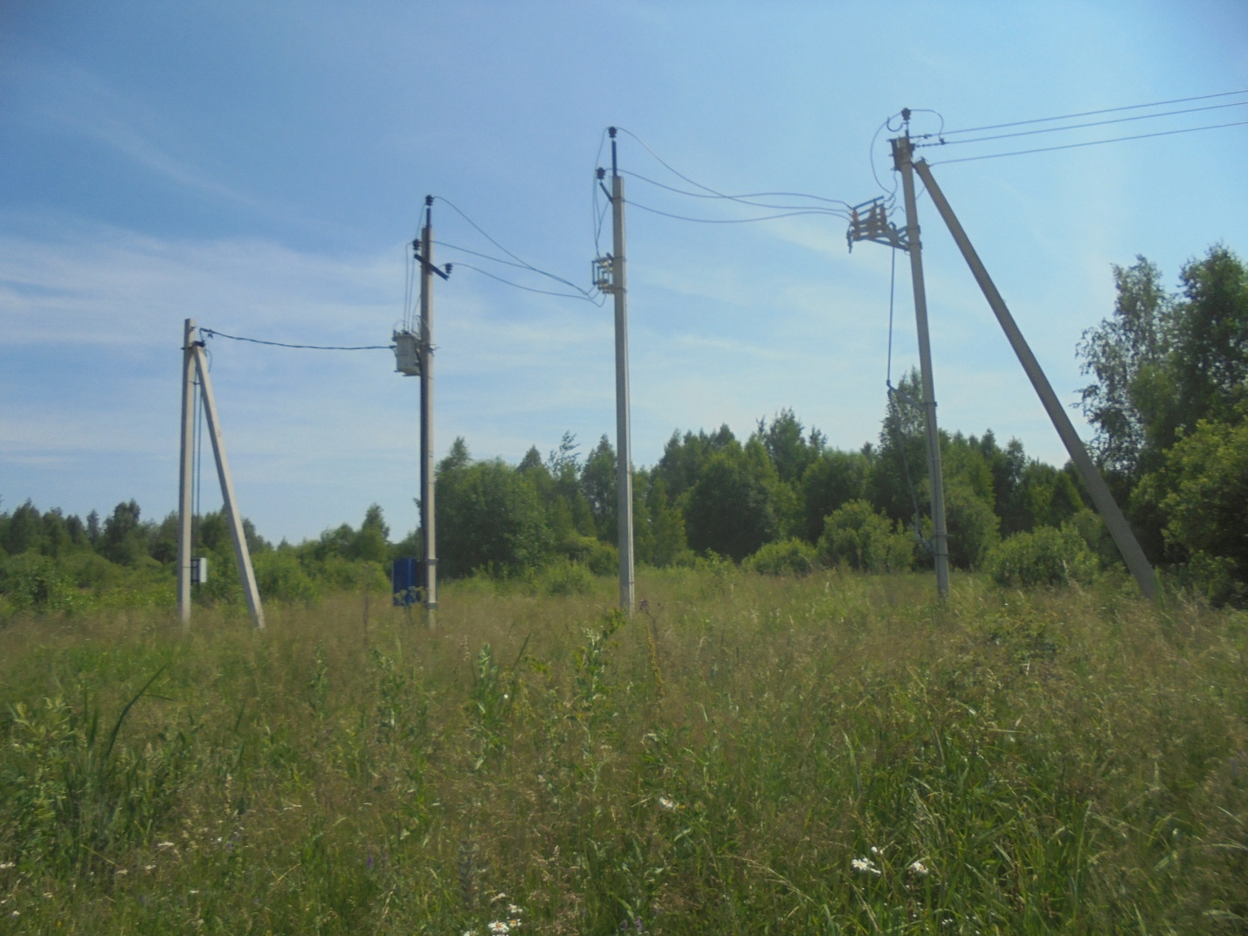Трансформатор до ресторанчика 400м, до землянок 700м.

Описание бизнеса, продукта или услуги
- Лагерь объединяет два совершенно разных понятия – активный отдых и кэмпинг. Собственно термин означает отдых на природе со всеми удобствами, включая горячий душ, 3-х разовое питание . Как направление туризма за небольшие деньги и комфорт лагерь будет востребован у туристов. Возможность сменить обстановку, избавиться от чувства обыденности и слиться с природой вдохновляет туристов на поездки в самые необычные места, а затраты на такой тур могут быть гораздо выше, чем на путешествие в теплые страны.
- Активный отдых подрузмевает прокат каракатов, лошадей, снегоходов по маршруту на весь день с выездом на Яузское, Вазузкое водохранилище, с остановычными точками для перекуса, готовки шашлыка, сбора грибов, ягод. Пейтбол на территории готовим цепь окопов, блиндажей для игры 2-х команд. Тир с воздушками. Посешение музея имени Гагарина Ю.А., посешение стелы в городе Ржев.
- Клиентами являются не только мужчины, но и женщины +21.
- Средняя стоимость аренды места в лагере обойдется в 5000рублей, на питание в сутки уйдет еще порядка 2100 рублей. Клиент может самостоятельно готовить пищу, а также привезти продукты с собой. У въезда на территорию посетители могут оставить машины, транспорт круглосуточно охраняется.
- Максимальное количество мест в лагере – 20. Ресторан-столовая 6х12м., из бруса, оборудован печами, камином, мебелью, а также кухней для персонала и гостей, желающих самостоятельно готовить еду. На площадках для пикников организованы места отдыха с шезлонгами, столами, стульями и шашлычницами.

. Описание рынка сбыта
На сегоднящий день люди устали от городов и готовы доплачивать не только за комфорт, но и за возможность находиться в уникальном природном месте ЛЕСОПАРК «ГАГАРИНСКИЙ», свободно контактируя с дикой природой.
Целевой сегмент. Потенциальными потребителями услуги являются мужчины, женщины +21. Среди мужчин чаще всего желание выехать на природу высказывают состоятельные, молодые люди, занимающие ответственные должности с уровнем дохода от 80 000 рублей в месяц. Как правило, они активно занимаются спортом, а потому готовы взять в аренду каракат, лошадь, поиграть в пейнтбол, пострелять в тире, походить в пешие походы.

4. Продажи и маркетинг

Концепт
Цивилизация приучила человека к комфортным условиям, отказаться от которых он просто не в силе. Доступность горячего душа, туалета, удобной постели делают для многих людей отпуск на природе невозможным. Лагерь же «ломает» стереотипы и предлагает новый уровень сервиса, нечто среднее между тур.лагерем и базой отдыха.
На данный момент лагерей в России нет, однако, лагерь имеет свою изюминку и предлагает уникальные услуги. Сюда приедут любители активного отдыха на дикой природе, как правило, на неделю.
Лагерь, находится в ЛЕСОПАРКЕ «ГАГАРИНСКИЙ» лесной местности. Клиенты могут погулять по лесу под присмотром опытных проводников, покататься на каракатах, лошадях, снегоходах, лыжах, походить в пешие походы по местам боевой славы.
Обязательное условие – наличие небольшого ресторанчика, в котором клиент может поесть, а также специальных площадок для самостоятельной готовки.
Средняя стоимость аренды места – до 5000 рублей, в цену душ с горячей водой, обустроенный туалет. В холодное время предусмотрено отопление дровяной печью. Постельные и туалетные принадлежности входят в стоимость аренды. Расходы на питание составляют около 2100 рублей в сутки, меню небольшое, однако удовлетворит любого клиента.

Реклама и продвижение
Лагерь – новое направление бизнеса, однако для его развития прекрасно подходят стандартные методы продвижения. Один из них – создание собственного сайта. Красивое оформление и красочные фотографии места локации с подробным описанием услуг не только привлекут внимание потенциального клиента, но и убедят воспользоваться услугами лагеря. Здесь же можно разместить информацию о сопутствующих услугах.
Особым спросом пользуется услуга организации романтического отдыха для влюбленных пар, а также проведение мероприятий на открытом воздухе. Размещение информации о предоставлении скидок увеличит количество продаж, а также поможет «включить» сарафанное радио.
Социальные сети. Это самый эффективный способ поиска клиентов, его преимущество в низкой стоимости отклика и высокой отдаче от вложений в рекламный бюджет. Особое внимание нужно уделить Инстаграмму, именно эту соцсеть больше всего посещают потенциальные клиенты. Качественный контент и регулярные посты о скидках, акциях и спецпредложениях позволят стимулировать спрос в низкий сезон.

Обустройство лагеря и инфраструктуры.
Этот этап потребует самых значительных вложений и займет не менее 4-5 месяцев, в зависимости от финансирования.
- устройство ангара под мото-технику
- устройство конюшни, овчарни.
- устройство дороги из ПГС длиной 800х4метра с авто стоянкой.
- Подводка электричества 700метров.
- расчистка площадки 5га., спил и выкорчевка (при наличии разрешений) деревьев и пеньков;
- подготовка оснований для землянок и их устройство
- устройство столовой, офисного помешения из бруса на свайном фундаменте.
- обустройство помещения санблоков, которые оборудованы печью, бойлером, емкостью с водой, биотуалетами.

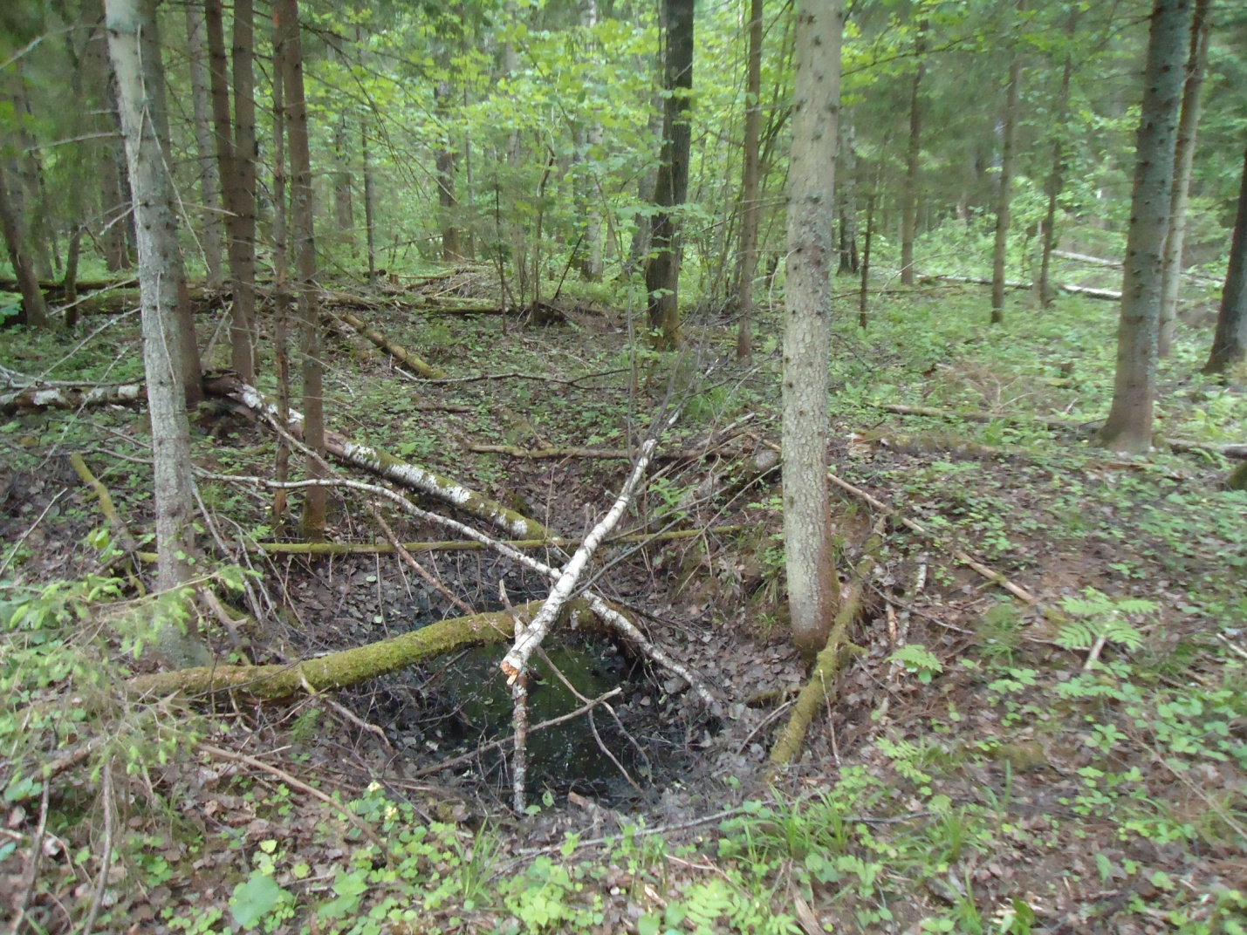

Расположение землянок.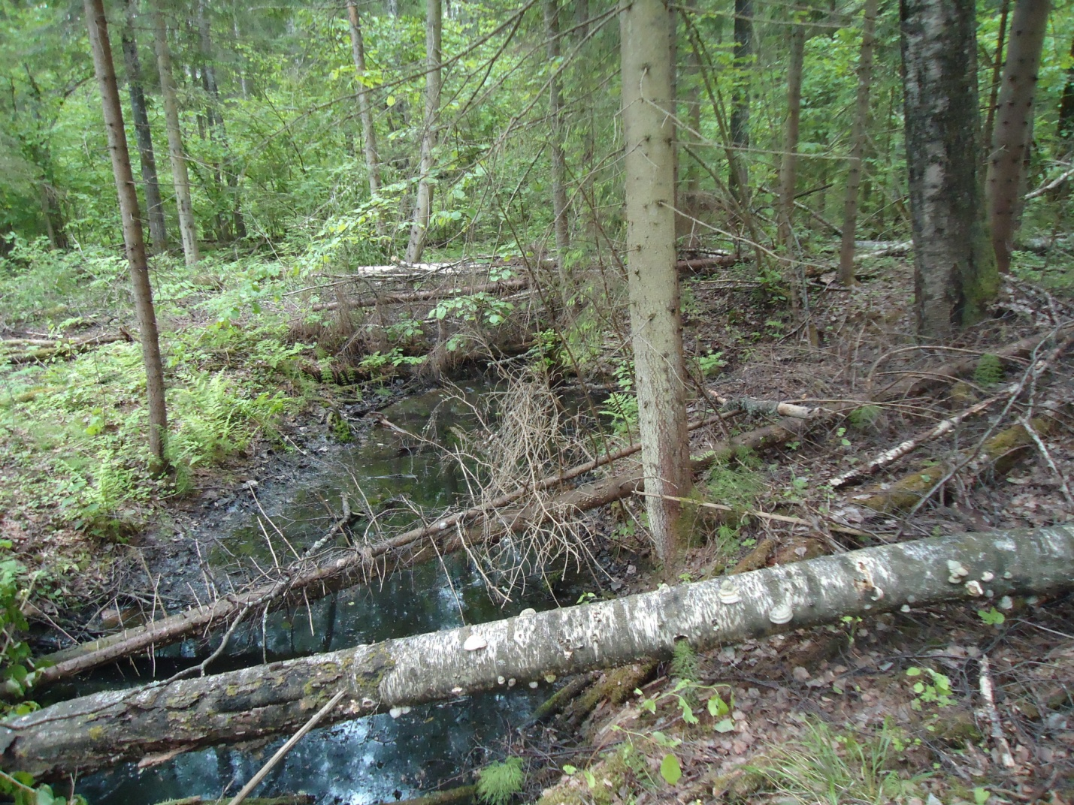
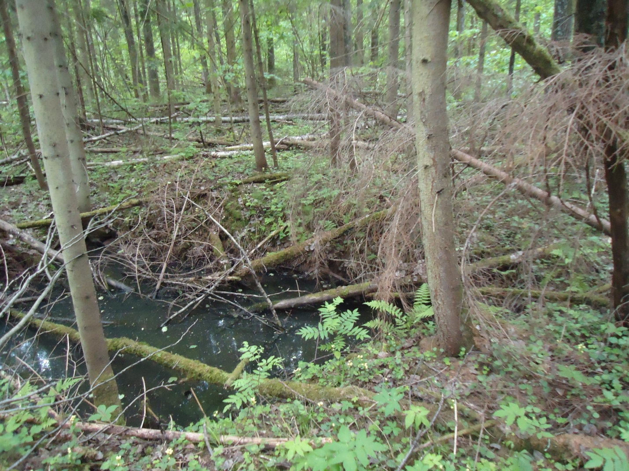

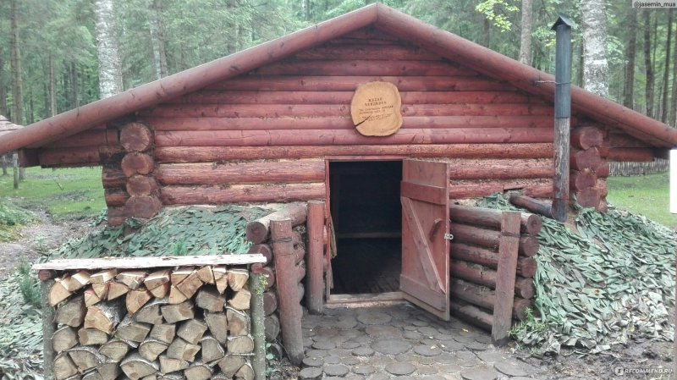

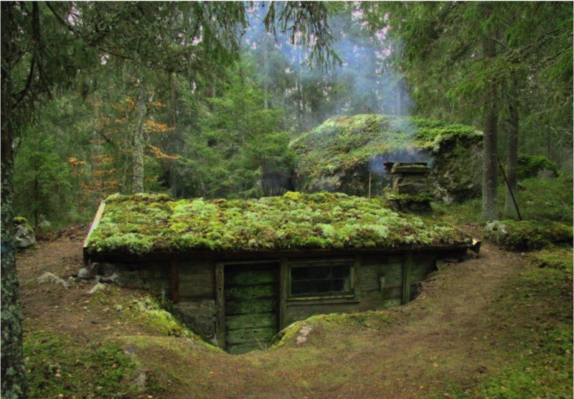

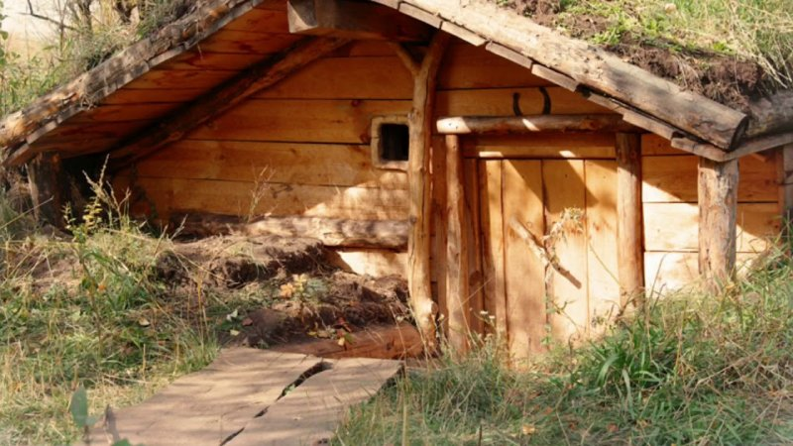

Оборудование
После окончания строительных работ необходимо оборудовать кухню и ресторан.
Оборудование кухни и ресторана | Количество | Цена за шт. | Итого, руб.
Металлическая мебель (столы, стойки, раздаточные столы и пр) | 10 | 38 000 | 380 000
Посуда кухни(комплектх20) | 1 | 60 000 | 60 000
Посуда ресторан | 1 | 65 000 | 65 000
Гриль многофункциональный | 1 | 55 000 | 55 000
Плита для готовки | 1 | 45 000 | 45 000
Микроволновка | 1 | 5 000 | 5 000
Шашлычницы | 4 | 10000 | 40 000
Бойлер с термофункцией на 40 л | 1 | 30000 | 30000
Итого: |  |  | 218 500
Самое важное в лагере – обеспечить комфорт посетителям и освещение играет в этом не последнюю роль. Чтобы клиенты не травмировались, следует выделить пешие дорожки специальными светильниками, а у землянок смонтировать фонари.
Оборудование лагеря | Количество | Цена за шт. | Итого, руб.
Землянка с очисткой старой, полы дерево, стена лафет,крыша дерево, стеклоизол, дерн. за м\квад.( из расчета 5м\кв. на 1 человека) | м\кв. | 80 000 | 8000 000
Устройство санблоков сваи винтовые, стена брус, крыша дерево за м\кв.(20м\кв.) | м\кв. | 35 000 | 700 000
Устройство дороги 800м\пог. При ширине полотна 4м. | м\пог. | 2400 | 1920000
Устройство площадки под парковку 50х50(освещение,забор) | м\кв. | 800 | 2000000
Устройство ангаров под мототехнику, лошадей, овец, зернохранилише. | м\кв. х 300м.кв. | 3000 | 900000
Устройство офисного помещения(6х12), ресторанчика(6х12), площадки отдыха с мангалами и прочими отрибутами. | м\кв | 21000р. | 3500000
Закупка каракатов 5шт. | Шт. | 450000 | 2250000
Закупка лошадей 5шт. | Шт. | 120000 | 600000
Закупка оборудования для игр в пентбол, других спортивных мероприятий. |  |  | 2500000
ИТОГО |  |  | 22370000

6. Организационная структура
В сфере обслуживания ключевая роль отводится персоналу, от их навыков и умений зависит многое: останется ли довольным клиент, захотят ли гости поделиться мнением с другими и рассказать о лагере, приедут ли еще раз. Штат состоит из 10 сотрудников:
- управляющего;
- двух администраторов;
- двух охранников;
- двух поваров;
- официанта;
- двух горничных.
трех егерей
механик по обслуживанию техники
конюх

Ведение бухгалтерского учета и маркетинг можно отдать на аутсорсинг, этот вариант позволит получить качественное обслуживание за меньшие деньги. Если предприниматель выбирает УСН в качестве основной системы налогообложения, то учет по продажам готовых блюд и напитков можно вести онлайн, воспользовавшись упрощенной СРМ. Понадобится заранее разработать и утвердить калькуляционные карты, которые будут служить основанием для списания продуктов и формирования себестоимости.
Управлять бизнесом может сам владелец бизнеса, он является будет отвечать за ведение бухгалтерского учета, своевременное предоставление отчетности в налоговые органы, заключение и расторжение договоров, наем и увольнение персонала. Кроме того, он может взять на себя дополнительные обязанности, например, снабженца или администратора. Контроль расходов и доходов, а также планирование деятельности (в том числе и финансов) так же возложены на управляющего.
К обязанностям администраторов относится бронирование мест, встреча и размещение гостей, работа с претензиями, руководство работой горничных и охраны. Администраторы работают посменно, в конце рабочего дня составляют отчет о количестве въехавших посетителей, а также кассовый отчет.
Егеря отвечают за сопровождение посетителей во время их отдыха на природе, при проведение походов и других мероприятий, могут совмещать несколько функций.
Охрана отвечает за безопасность посетителей и сохранность их вещей. Пост размещается в служебном помещении перед въездом в лагерь. Обязательное требование к сотрудникам – наличие опыта работы в силовых структурах, а также умение обращаться с травматическим оружием. Наличие лицензии охранника является обязательным условием для приема на работу. Также можно заключить договор на оказание таких услуг со специализированной организацией, однако в этом случае расходы будут выше.
Повара отвечают за работу кухни, приготовление блюд и полуфабрикатов, а также за напитки. Оба являются материально ответственными лицами, обязанными следить за сохранностью оборудования кухни и ресторана. Используется как одноразовая, так и многоразовая посуда, за утилизацию и мойку отвечает один из поваров. Списанием продуктов, а также составлением заявок на закуп занимается старший повар.
Официант совмещает несколько функций: обслуживает гостей за завтраком, обедом и ужином, отвечает за проведение банкетов. Он также следит за чистотой площадок для пикников и помещения ресторана, при необходимости помогает поварам на кухне.
Горничные работают посменно, с 8-00 до 20-00. Они помогают гостям расположиться в лагере, готовят номер к въезду (застилают постельное белье, меняют полотенца, отвечают за наличие зубной щетки, пасты, туалетной бумаги и прочих гигиенических принадлежностей). Горничные отвечают за чистоту в санузле и душевой комнате, чистят печи и выкладывают дрова при необходимости.
Со всем персоналом за исключением охраны и управляющего, заключается срочный трудовой договор.
Постоянные расходы | Оклад | Количество сотрудников | Сумма
Управляющий | 90 000 | 1 | 90 000
Администратор | 50 000 | 2 | 100 000
Охранник | 50 000 | 2 | 100 000
Повар | 50 000 | 2 | 100 000
Официант | 50 000 | 1 | 50 000
Горничная | 50 000 | 2 | 100 000
егерь | 50000 | 3 | 150000
механик | 50000 | 1 | 50000
конюх | 50000 | 1 | 50000
Страховые взносы
Итого ФОТ |  |  | 890000

7. Финансовый план
При построении финансовой модели проекта сделаны следующие допущения:
- участок арендуется на длительное время, а все улучшения производятся за счет инициатора проекта;
- для проката оборудования (каракат,снегоход, лошади, воздушки);
- 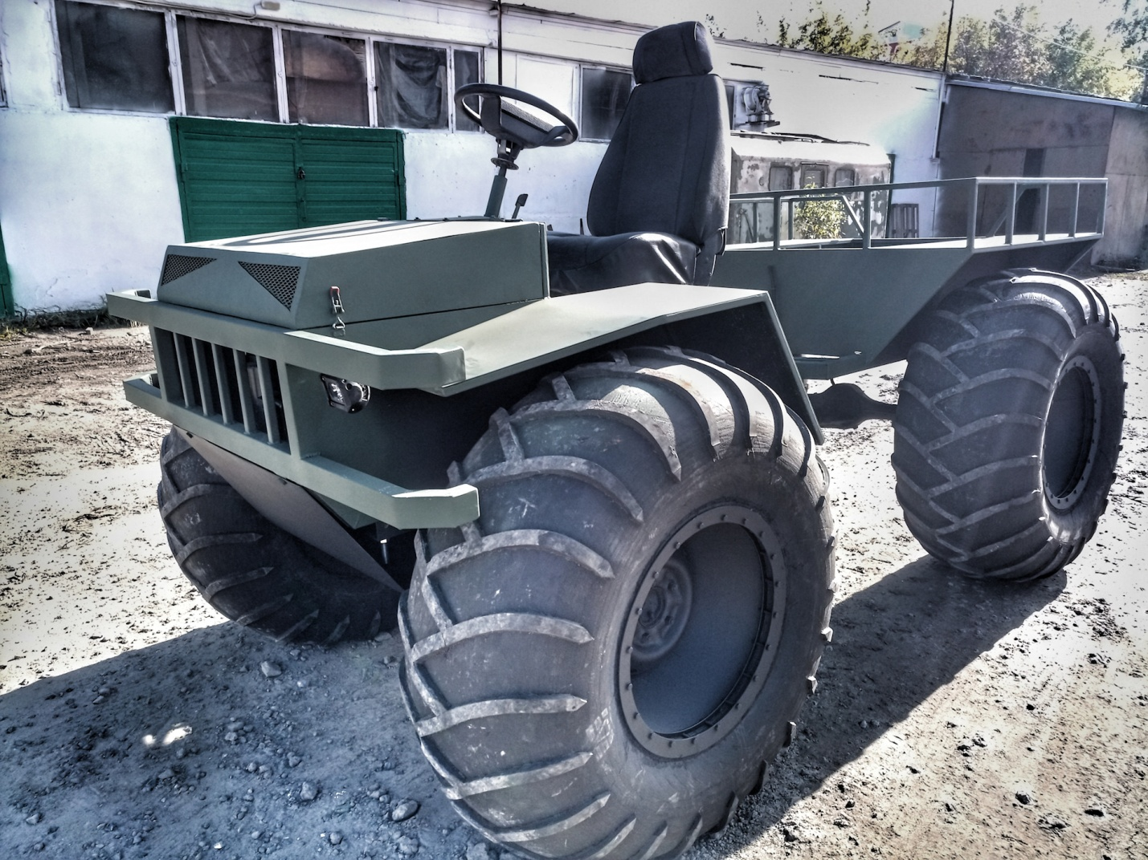
- 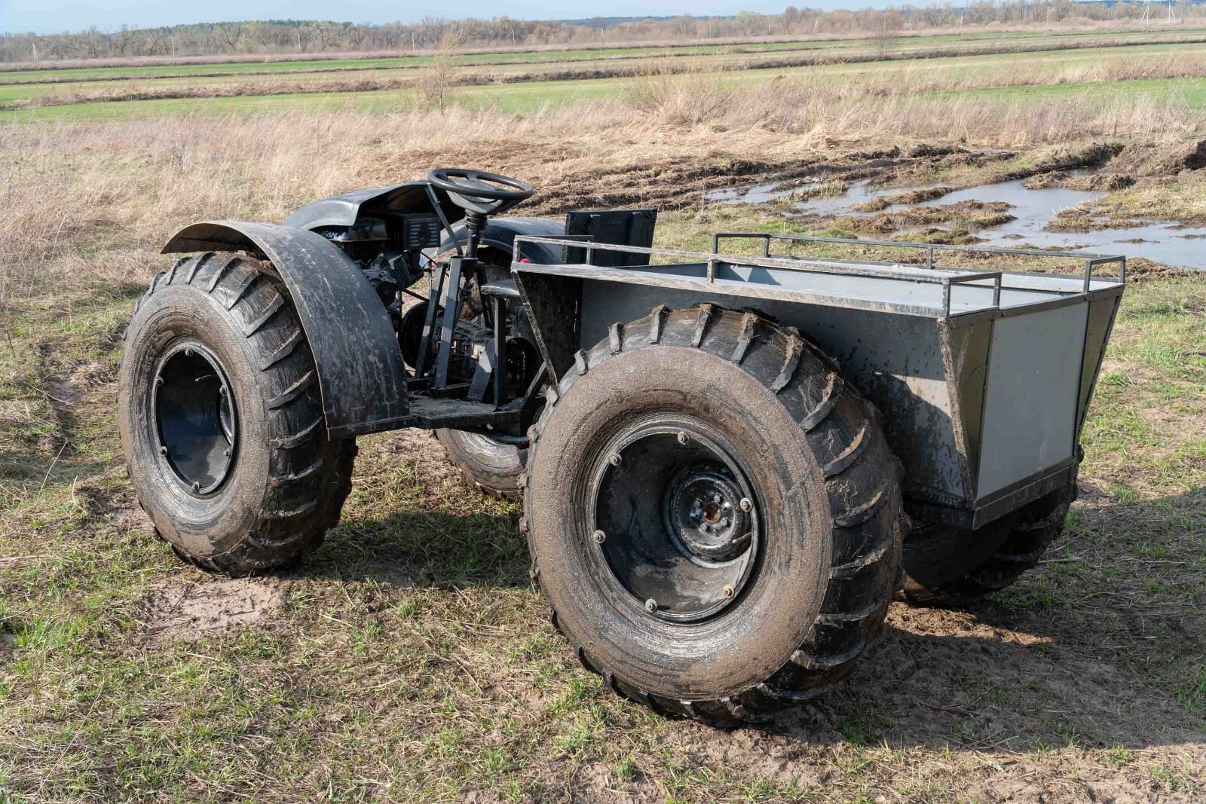
- 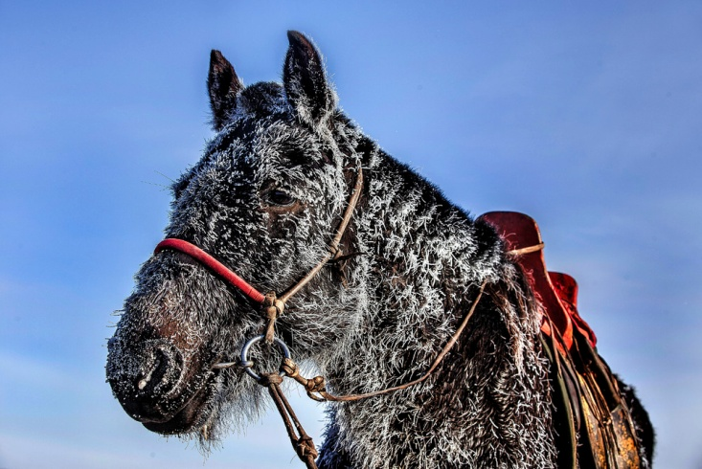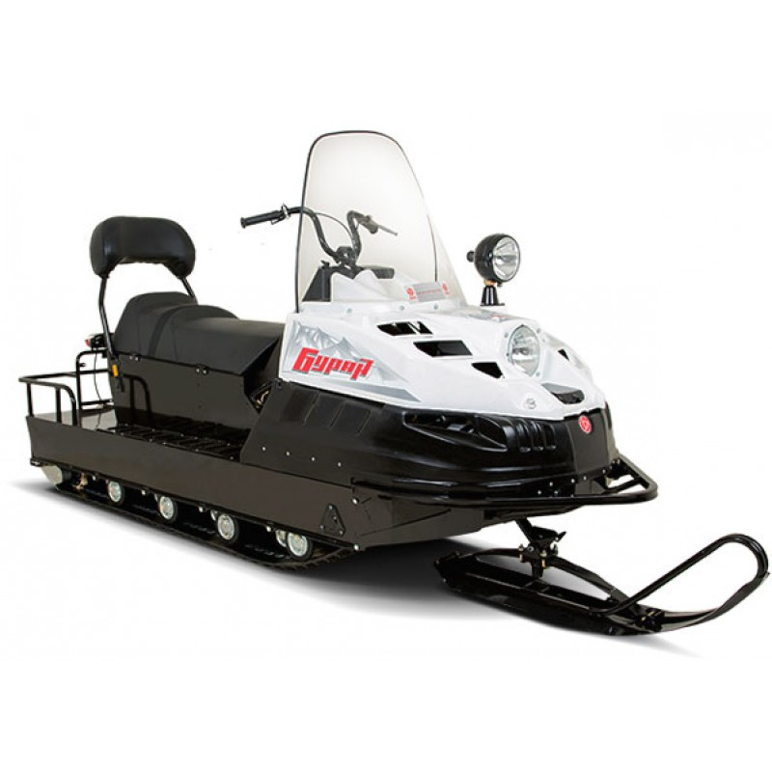
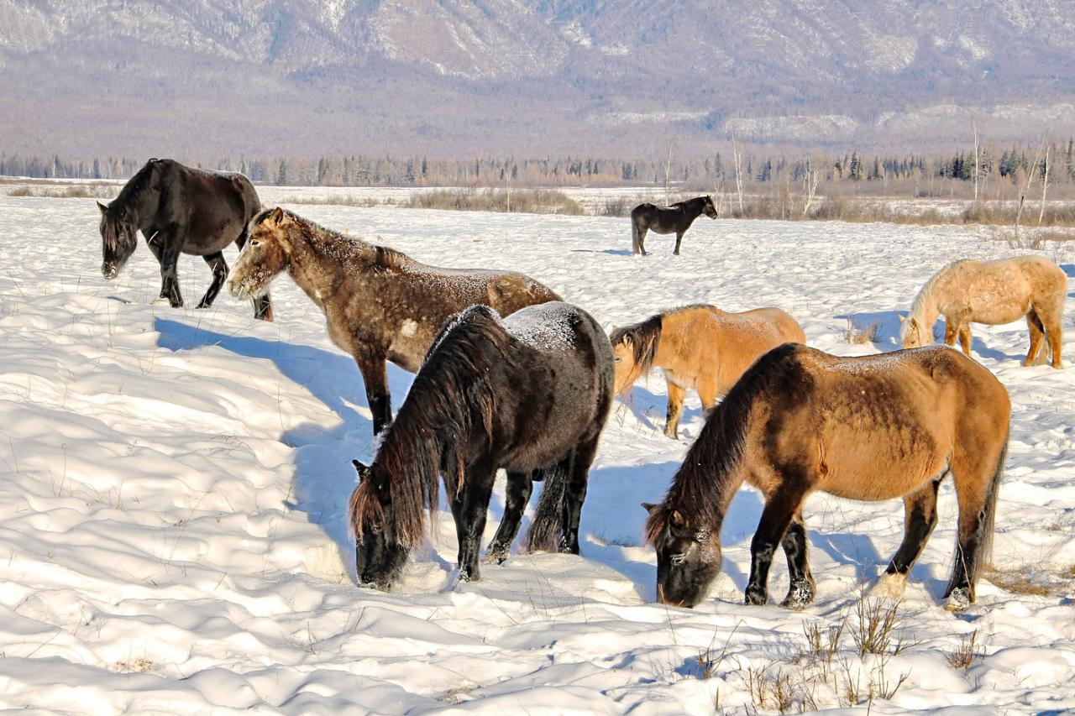
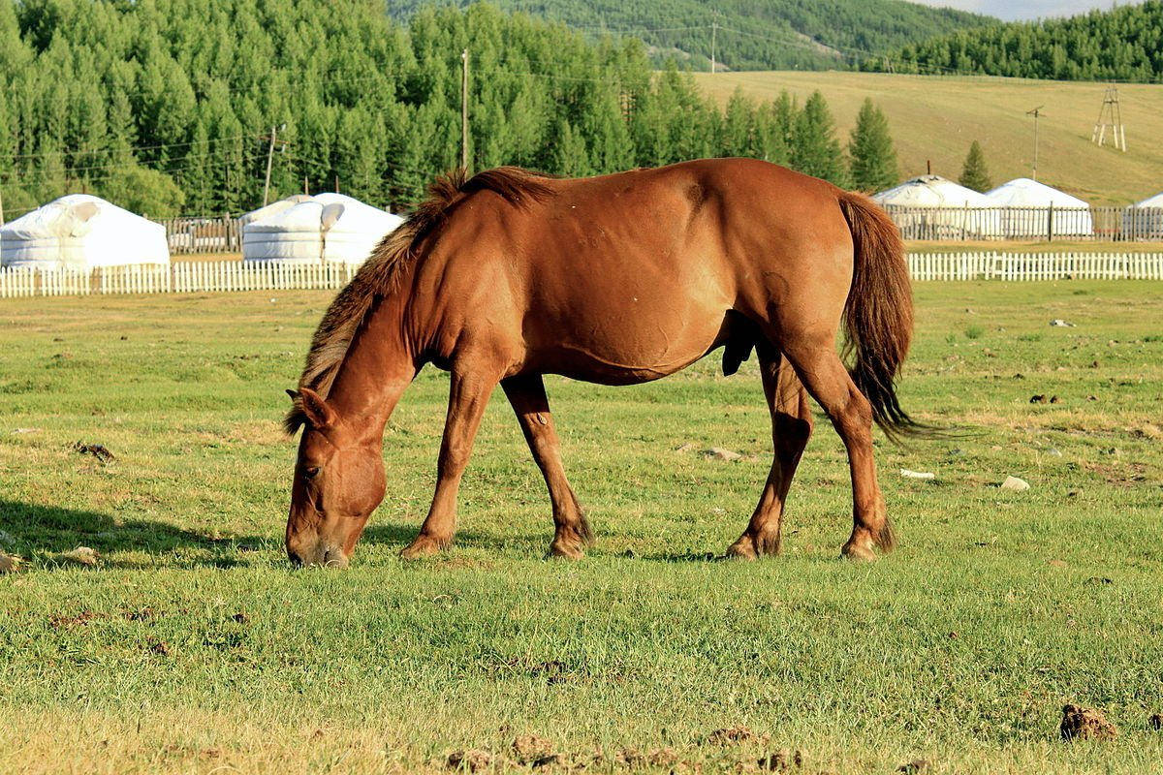
лагерь может принимать посетителей круглый год;
- на территории обустроены площадки для проведения пикников с грилем и шашлычницами;
- ресторан организован в отдельном отапливаемом срубе с кухней;
- режим работы лагеря – 24 часа в сутки без выходных.

Структура выручки
Почти 40 % выручки планируется получать от аренды лагеря, 5% от работы кухни и 55 % - от других видов деятельности. Землянки полностью обустроены мебелью, в холодное время обогреваются печью. Дополнительно предоставляется комплект постельного белья, полотенца, одноразовые тапочки, уходовые средства (мыло, зубная щетка, паста).
Питание организовано в отдельном помещение, поэтому ресторан может работать почти круглый год. Кухня будет предлагать клиентам не только готовые блюда, но и полуфабрикаты, которые клиенты могут самостоятельно приготовить на мангале. Так как персонал кухни состоит только из одного повара, ассортимент блюд будет невелик, в основном это мясо и рыба, которые можно приготовить на гриле. Невысокая цена блюд позволит получать большую выручку за счет увеличения количества продаж, а средняя стоимость чека не превысит 600 рублей.
Продажа крепкого алкоголя не предусмотрена, во-первых, это позволит сэкономить на лицензии, а во вторых выбрать УСН в качестве системы налогообложения. Основной доход кухня получает от продажи еды (порядка 60 %), а остальное – от продажи напитков, в том числе и пива. Для хранения напитков используются холодильники, предоставляемые поставщиками бесплатно по договору о сотрудничестве. Продажа разливного пива не предусмотрена, так как это потребует дополнительных затрат в виде стойки для

Заполняемость лагеря.
Предполагается, что место отдыха круглогодично смогут посещать одновременно не менее 20-30 человек. Небольшие компании смогут арендовать специальные площадки для пикников, оборудованные грилем, удобной мебелью и освещением в вечернее время.

Стоимость аренды места в лагере - 5000 рублей в сутки, замена постельного белья и полотенец – один раз в два дня. Площадки для пикников обойдутся в 5100 рублей за сутки, они уже полностью оборудованы мебелью и грилем. Дополнительно посетители могут приобрести уголь или дрова для печки и шашлычницы, полуфабрикаты для жарки и напитки. Средняя выручка с 1 м.кв. полезной площади составляет около 5 000 рублей. Аренда, мототехники, лошадей в день 5000р. За. Единицу.
Расценки на все завышены, будут выходить по факту освоения выполнения работ, прибыль не считаю- потому что это не правильно, шкуру не убитого медведя делить.
Дорога к землянкам проходит через мой участок 33га, с\х назначения, с разрешением на строительство до 25года, построено одно здание 9х6 со2-м этажом для проживания рабочих, 1250га. Леса в долгосрочной аренде, ещё 38лет, под лесозаготовку.
Моё предложение по партнерству вижу так: все инвестиции вложенные партнером возвращаем с прибыли в размере 50% и по 25% на партнера, после закрытия инвестиций работаем 50х50. Или Ваши варианты.

